Propozycja zajęć 31.03.2020r.

Witam serdecznie, na dzisiaj zaplanowałam odkrywanie liter „j, J”, co prawda niektóre dzieci już zapoznały się z wyglądem tych liter ale nie za szkodzi ich sobie utrwalić :-) oraz ćwiczenia separacji ruchów.
- Potrzebny będzie szablon lub własnoręcznie napisane litery „j, J” na dwóch kartkach. Dziecko omawia ich wygląd. Szukanie wyrazów/ przedmiotów zaczynających się głoską „j, J”.
- Można wydrukować lub dopisać literki „i, I” aby określić różnicę pomiędzy „i” a „j” oraz wymową głosek „i”, „j”.

- Ćwiczenia separacji ruchów. Separacja ruchów polega na wprowadzeniu wybranej części ciała
w ruch, w sposób niezależny od ruchów innych części ciała.
- Niezależność ruchów rąk tułowia:
- prawa ręka poziomo w bok, lewa – pionowo w górę;
- prawa ręka poziomo w przód, lewa – pionowo w górę;
- prawa ręka poziomo w przód, lewa – pod kątem w górę;
- prawa ręka pod kątem w górę, lewa – pod kątem w dół.
- Rozdzielanie ruchów dłoni i palców:
- zaciskanie prawej dłoni przy jednoczesnym rozchylaniu lewej;
- uderzanie czubkami palców obydwu dłoni o blat stołu, na zmianę: wewnętrzną stroną dłoni
i zewnętrzną stroną dłoni.
- Rozdzielanie ruchów palców:
- zaciśnięcie pięści wokół kciuka,
- unoszenie po jednym palcu dłoni opartej palcami o stół.

- „Kreślenie” liter „j, J”. Zadaniem dzieci będzie odwzorowanie poznanych liter w powietrzu, na plecach rodzeństwa lub rodzica. Następnie może samodzielnie pisać po sypkim materiale na tacy lub rodzic kładzie kartkę na tacy, przysypuje np. kaszą, a dziecko po mału odkrywa literę. Wykorzystujemy tacę lub talerzyk plastikowy, mąkę lub kaszę gryczaną – coś sypkiego co macie Państwo w domu.
- Ćwiczenia gimnastyczne – rozwijanie świadomości własnego ciała.
- Chowamy się – Dziecko w siadzie, przyciąga kolana do głowy, chowa głowę; rozprostowuje się do pozycji leżącej;
- Gorąca podłoga – Dziecko biega z wysoko uniesionymi kolanami;
- Na szczudłach – dziecko chodzi na sztywnych nogach;
- Przekładamy naleśnik – dziecko leży na brzuchu, przylega do podłoża; rodzic/rodzeństwo próbuje przewrócić je na drugą stronę; potem zamiana miejsc;

- Dla chętnych dzieci, które mają zeszyty z grafomotoryki lub rodzice mogą wydrukować kartę pracy
z literką „j, J” mogą utrwalić sobie i ćwiczyć pisownię poznanych liter.

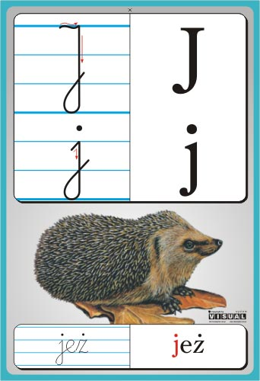

- https://miastodzieci.pl/kolorowanki/alfabet-litera-j/

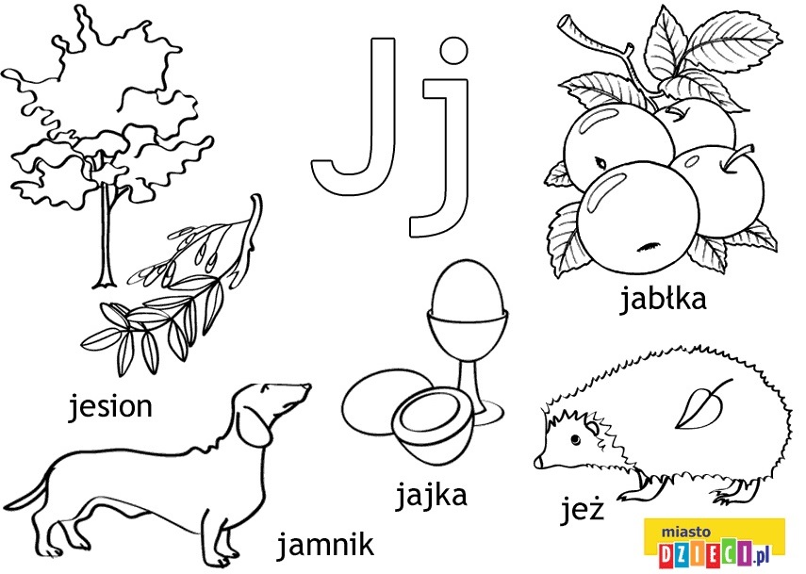

- Osłuchanie z piosenką „Kwiecień plecień”
- https://chomikuj.pl/bogusia4323/piosenki+dla+dzieci/Piosenki+Przedszkolaka+-++KWIECIEN+PLECIEN,223134857.mp3(audio)

Życzę twórczego dnia i miłej zabawy. Oczywiście czekam na relację z zabaw dzieci.
Pozdrawiam Gontarz Katarzyna

